**РОССИЙСКИЙ УНИВЕРСИТЕТ ДРУЖБЫ НАРОДОВ**

**Факультет физико-математических и естественных наук**

**Кафедра прикладной информатики и теории вероятностей**

**ОТЧЕТ**

**по лабораторной работе № 2**

дисциплина: Архитектура компьютера

Студент:

Жибицкая Евгения Дмитриевна

Группа:

НПИбд-01-23

**МОСКВА**

2023г.

**Цели работы:**

Познакомиться с системой контроля версий git, изучить ее идеологию и применение, приобрести практические навыки при работе с данной системой.

**Описание выполнения лабораторной работы:**

Для начала создадим учетную запись на сайте [http://github.com/](http://github.com/%20(рис1))  (рис1).

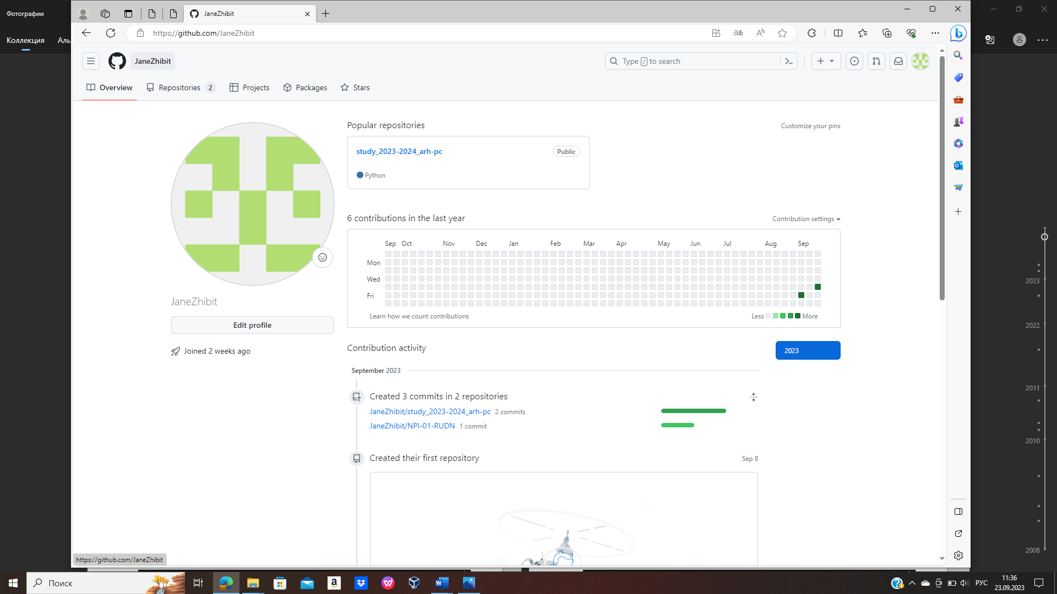

Рисунок 1. Создание учетной записи

После сделаем предварительную конфигурацию git. Для этого необходимо в терминале ввести команду git config –global и user.name/email(рис.2).

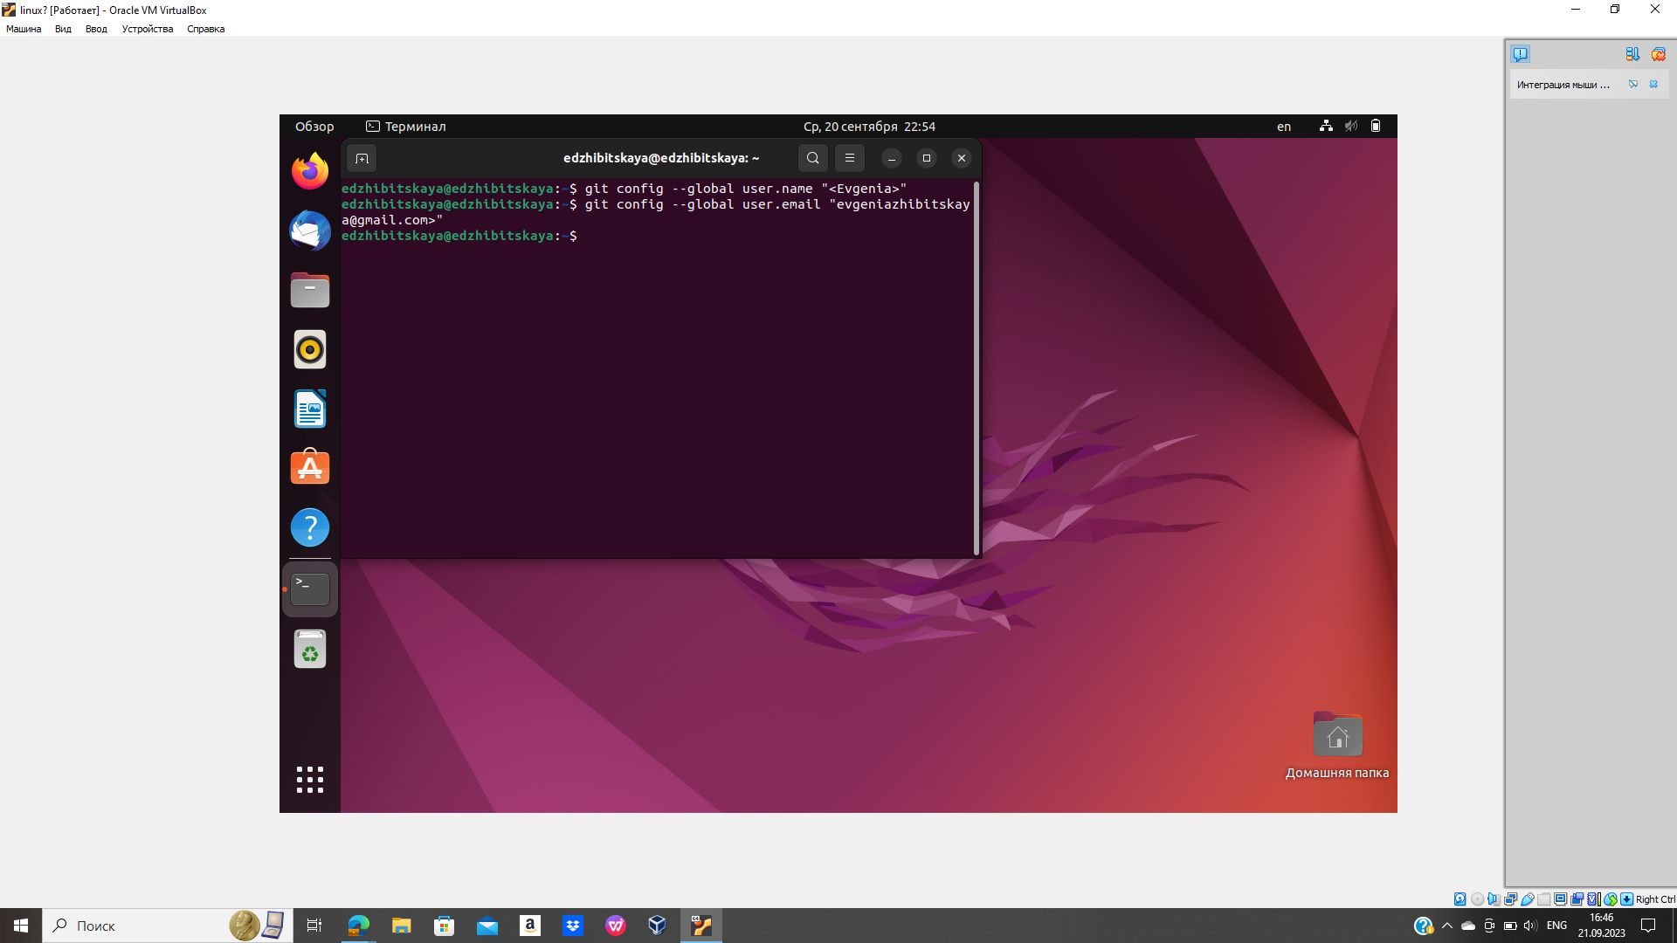

Рисунок 2. Создание предварительной конфигурации git.

Также настроим utf-8 (core.quotepath false)(рис.3.1), назовем начальную ветку master, настроим параметры autocrlf и safecrlf(рис3.2).

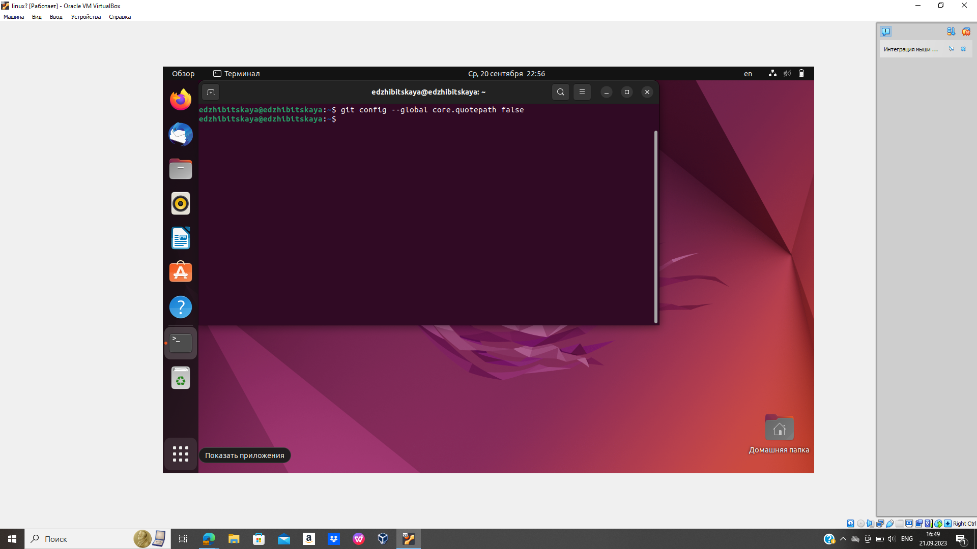

Рисунок 3.1. Настройка utf-8.

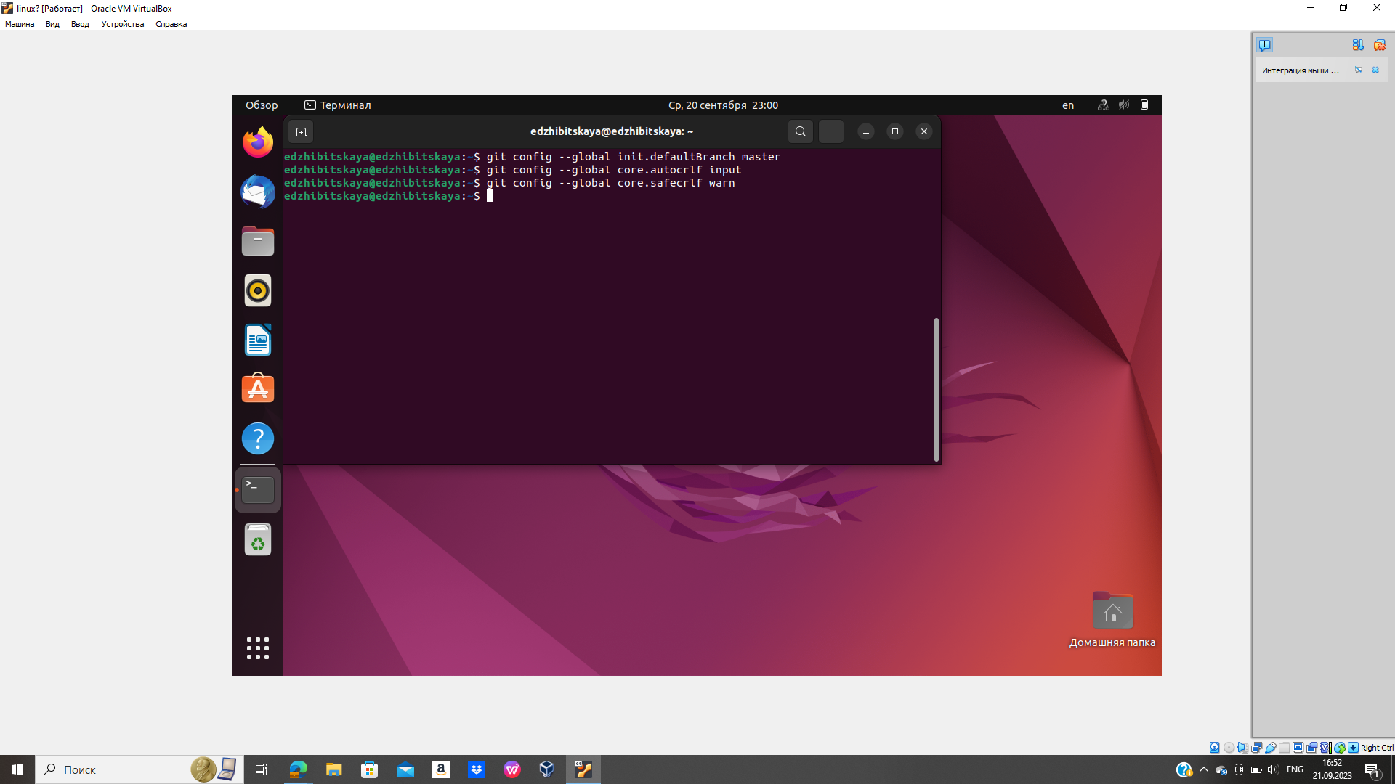

Рисунок 3.2. Настрока параметров autocrlf, safecrlf, присвоение имени master ветке.

Затем необходимо создать SSH ключ(для индетификации пользователя на сервере)(рис3.1-3).

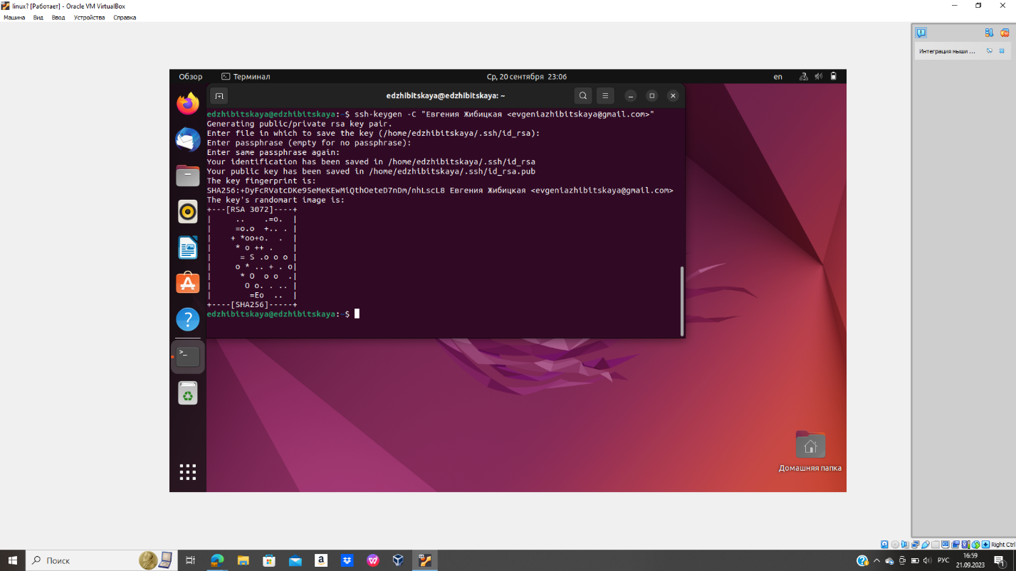

Рисунок 3.1 Создание ключа.

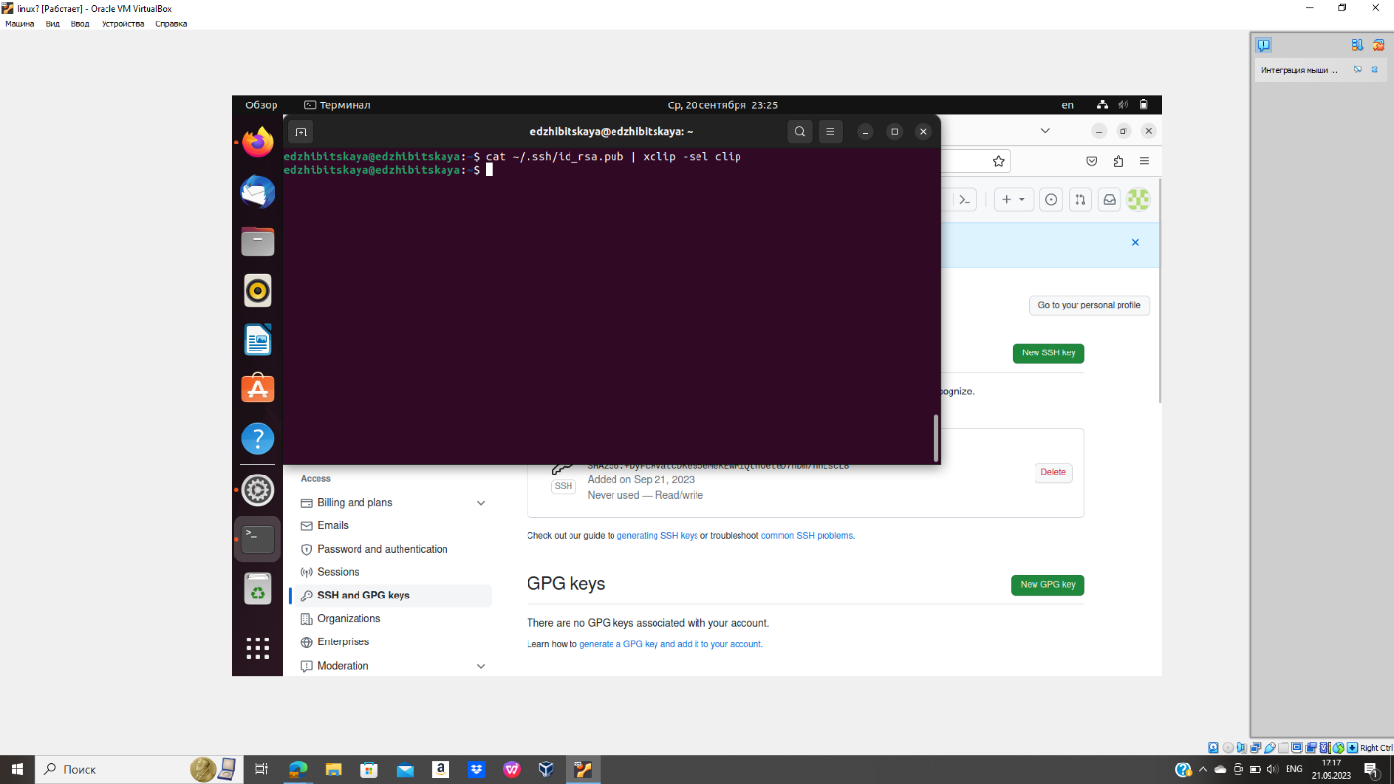

Рисунок 3.2 Считывание и копирование ключа.

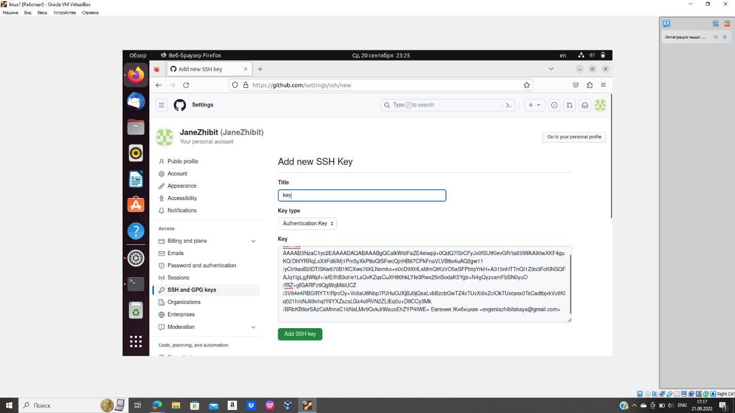

Рисунок 3.3 Загрузка ключа.

Создадим каталог для предмета Архитектура компьютера, имеющий следуюущий путь: ~/work/study/2023-2024/»Архитектура компьютера», используем для этого команду mkdir и ключ p (рис.4).

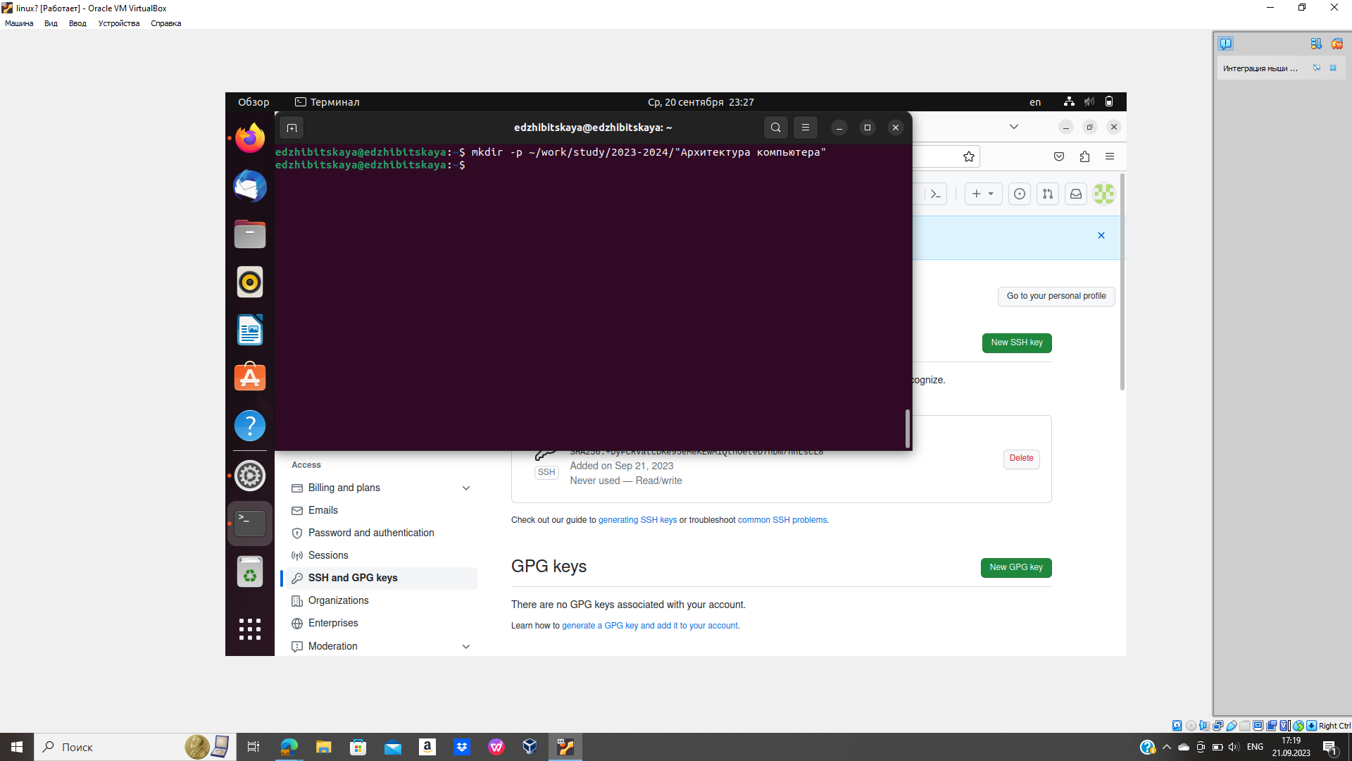

Рисунок 4. Создание каталога курса.

Также надо создать репозиторий на основе шаблона, это можно сделать через сайт. Переходим на страницу с шаблоном курса, используем шаблон, задаем имя репозитория(рис. 5.1),

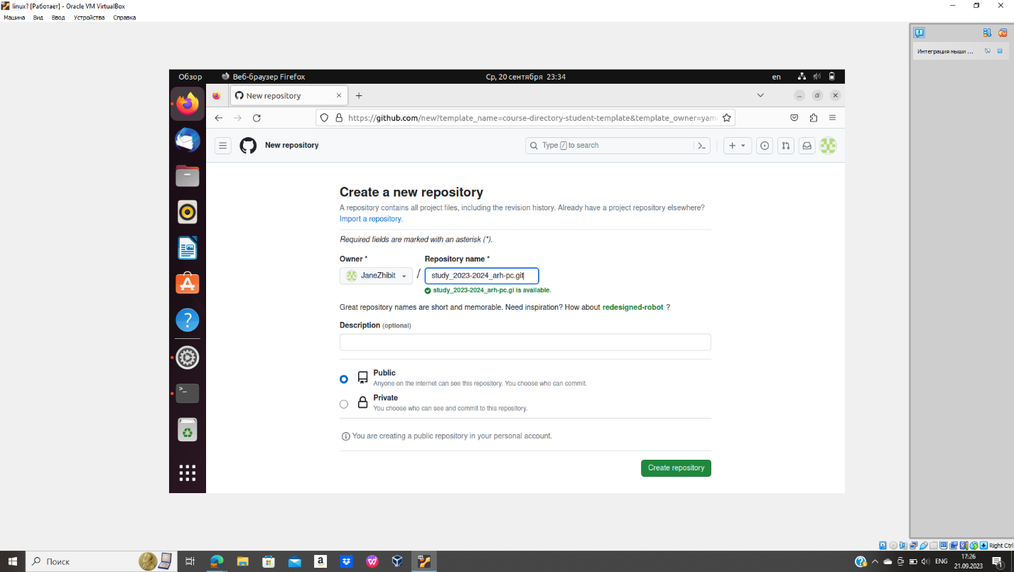

Рисунок 5.1 Создание репозитория.

После открываем терминал, переходим в каталог курса(рис5.2) и клонируем созданный репозиторий(рис.5.3).

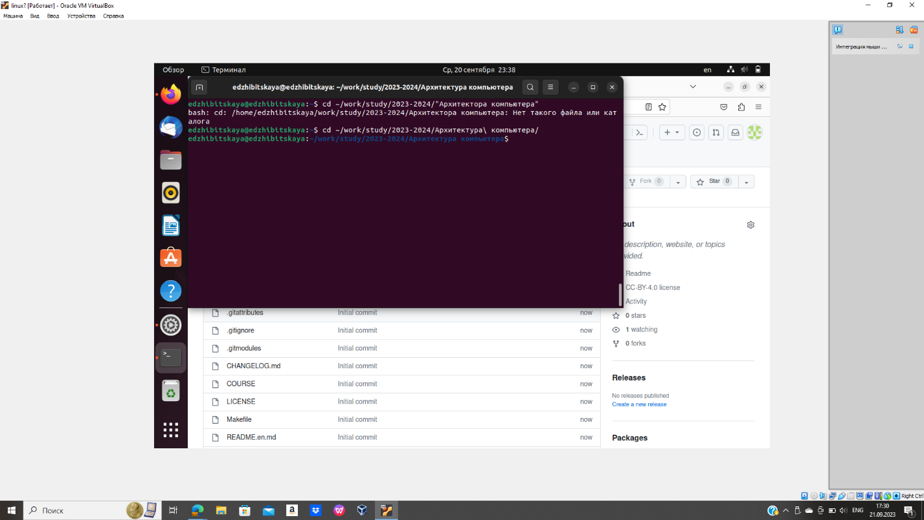

Рисунок 5.2 Переход в каталог курса.

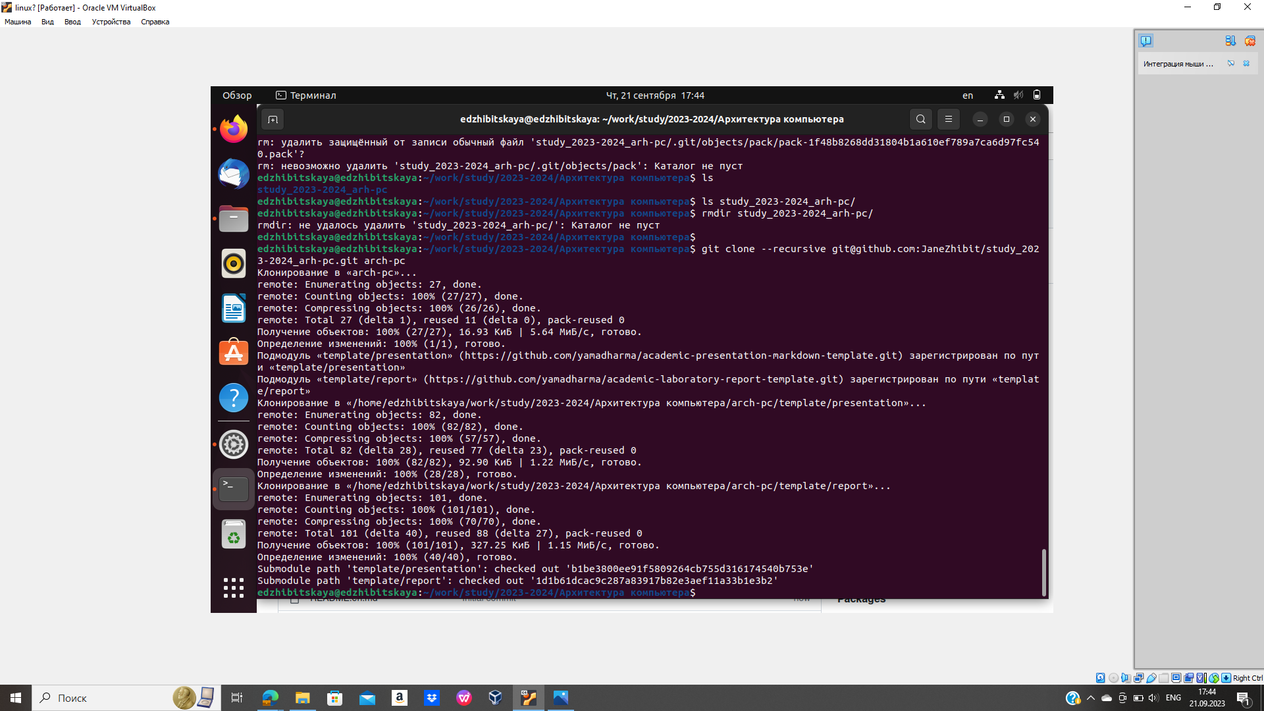

Рисунок 5.3 Клонирование каталога.

Последнее, что необходимо сделать, это настроить каталог.

Для начала перейдем в каталог (рис.6.1), удалим лишние файлы(рис.6.2), потом создадим необходимые каталги(course)(рис.6.3) и отправим фвйлы на сервер(рис.6.4-6).

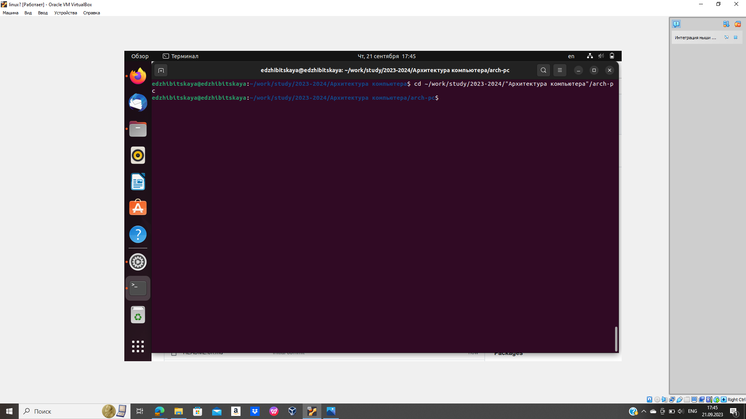

Рисунок 6.1 Переход в каталог.

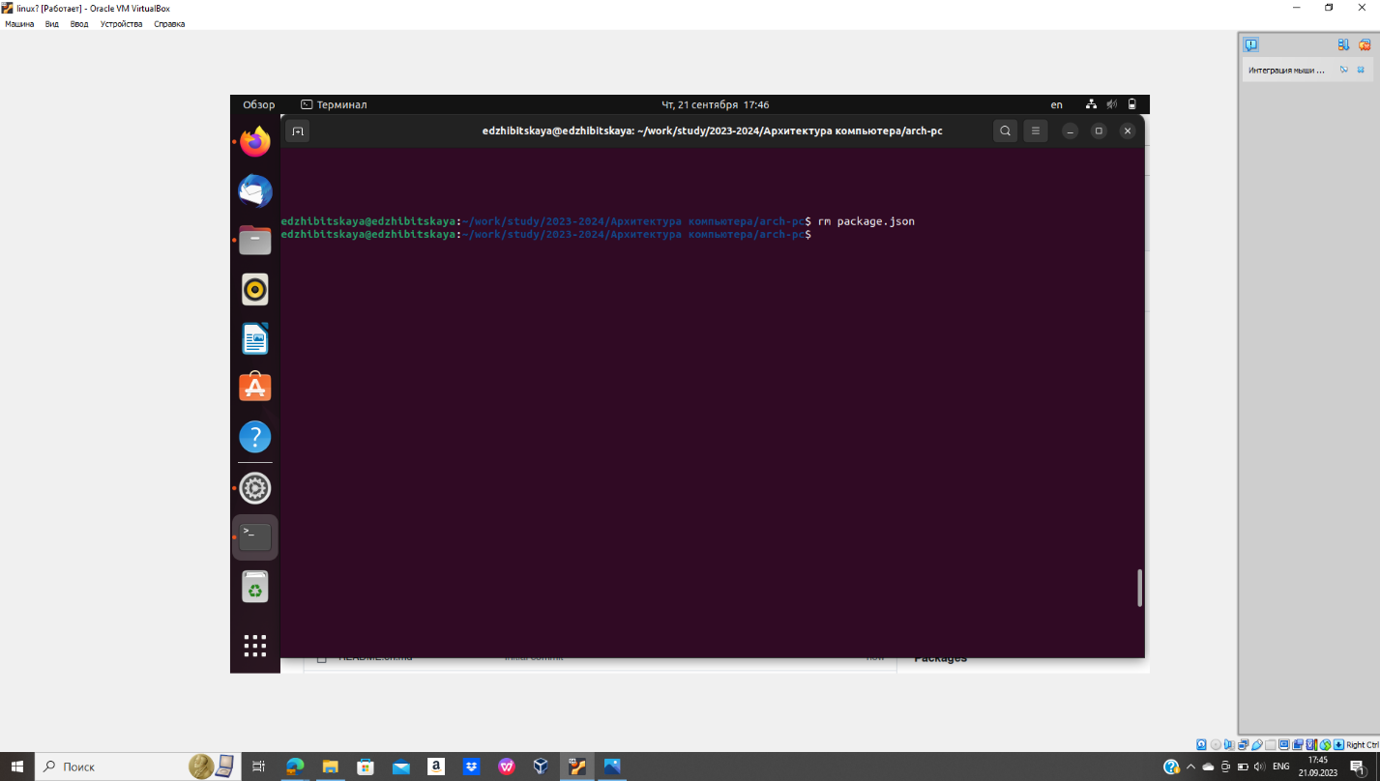

Рисунок 6.2 Удаление лишних файлов.

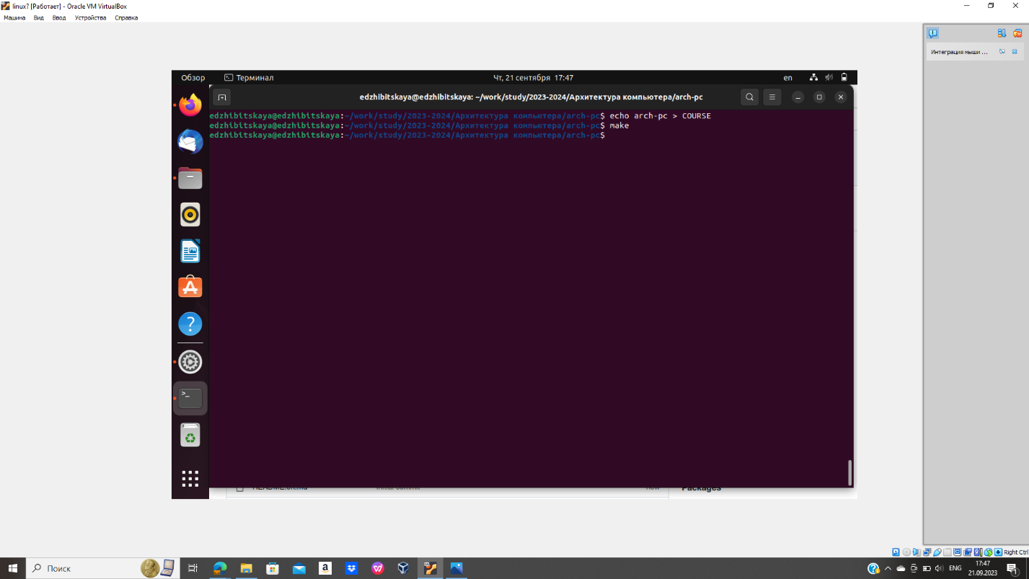

Рисунок 6.3 Создание каталога COURSE.

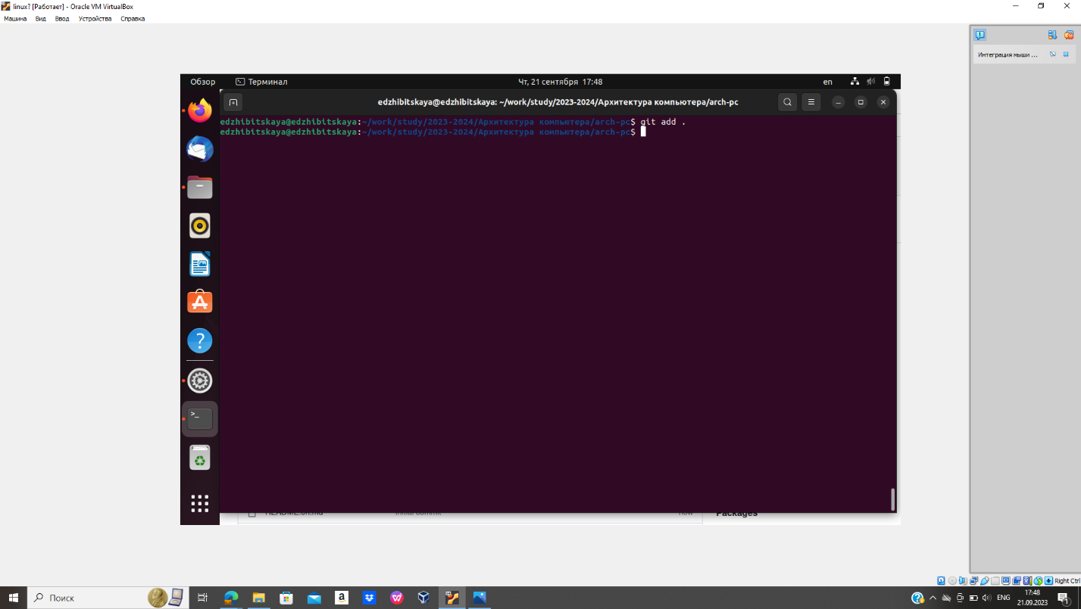

Рисунок 6.4 Добавление всех созданных файлов и каталогов.

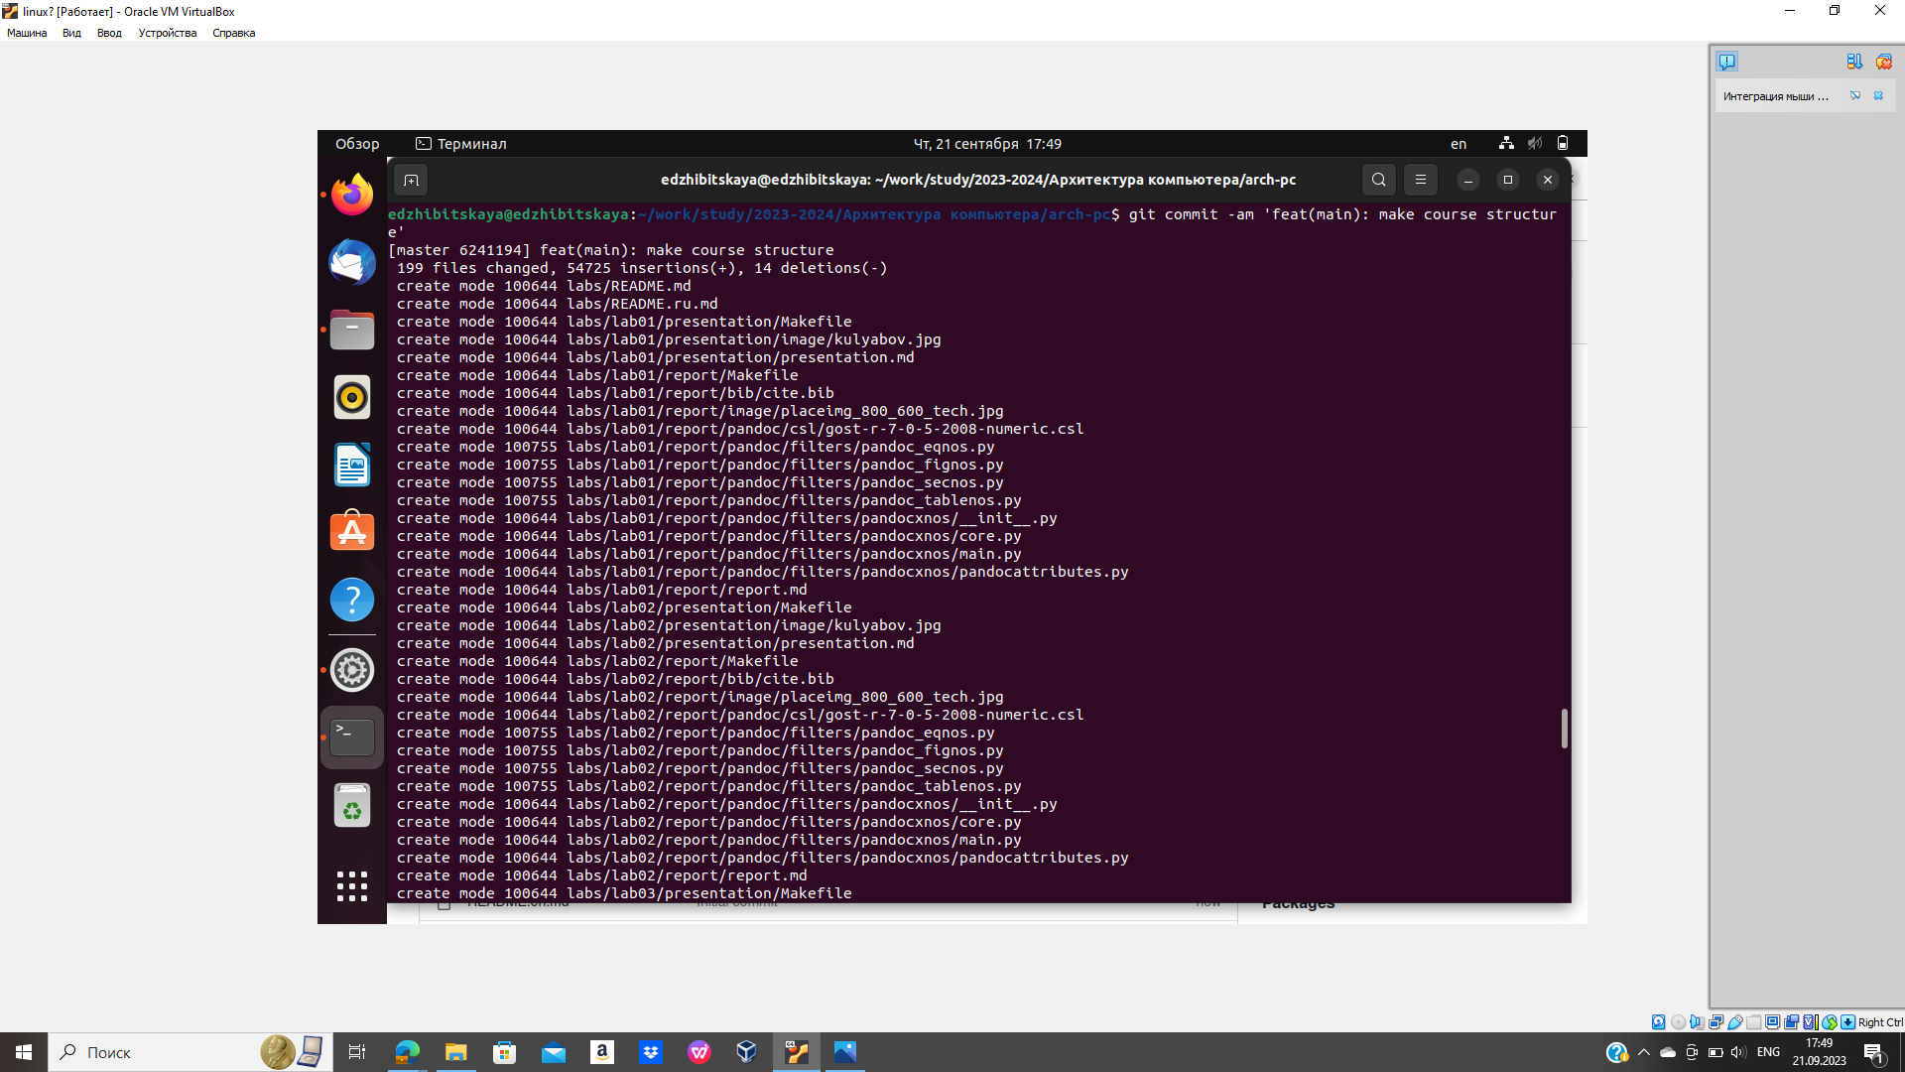

Рисунок 6.5 Сохрание всех изменений.

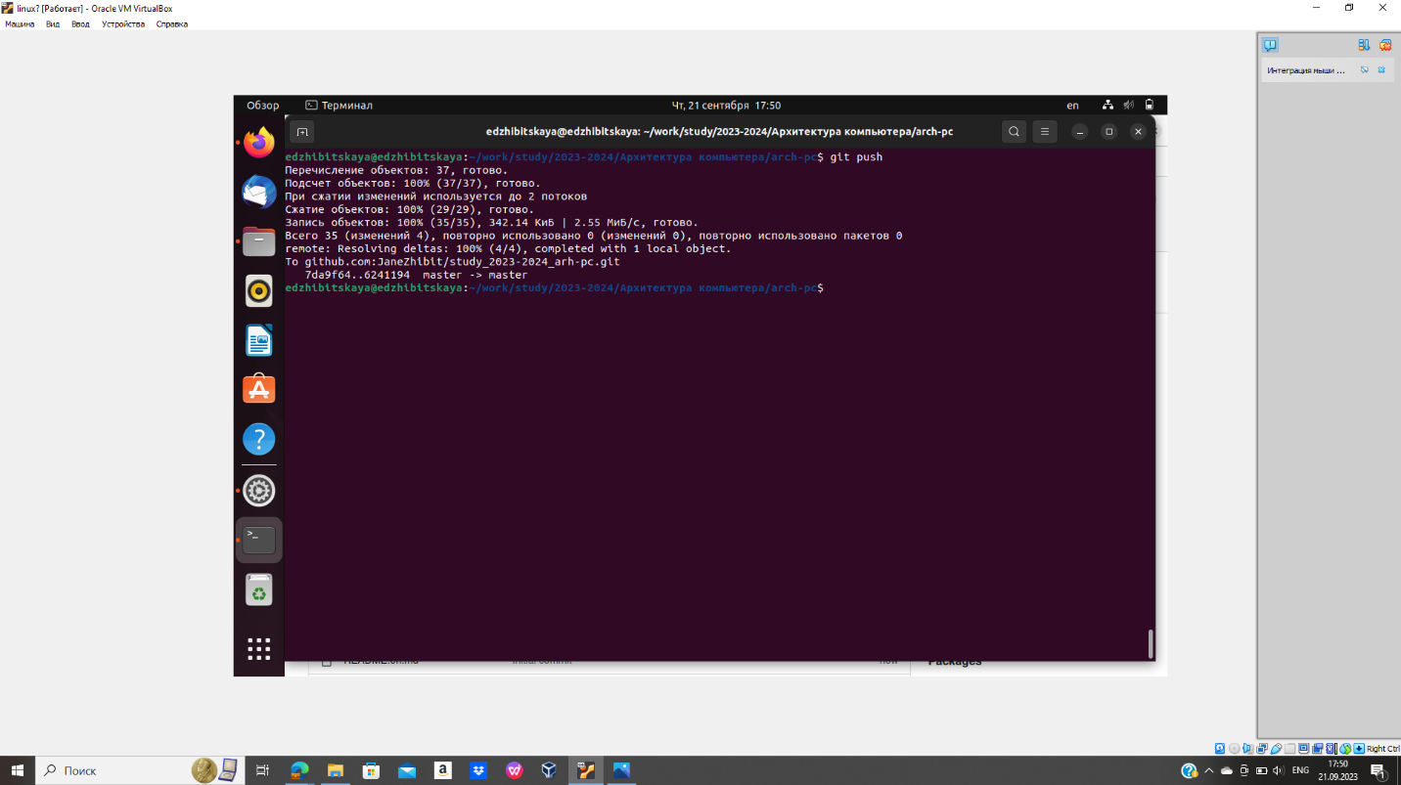

Рисуноок 6. Отправка изменений в удаленный репозиторий.

Убедимся, в правильности созданной иерархиии в локальном репозитории(рис.7.1) и на github(рис.7.2).

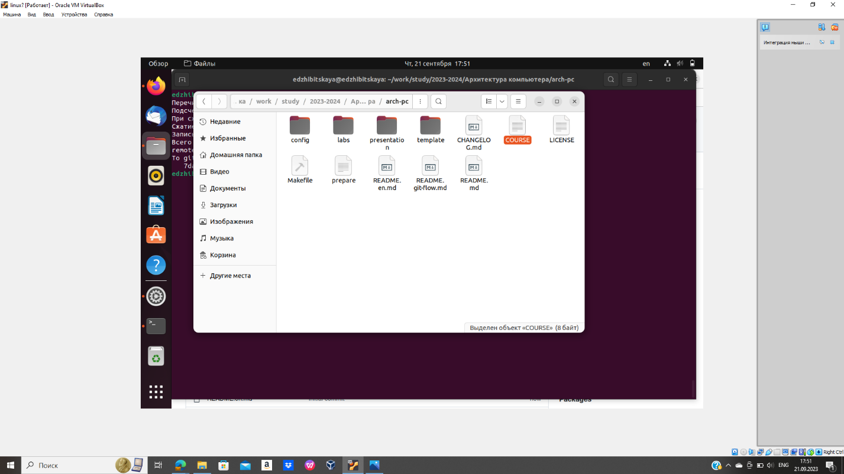

Рисунок 7.1 Проверка на наличие каталога в локальном репозитории.

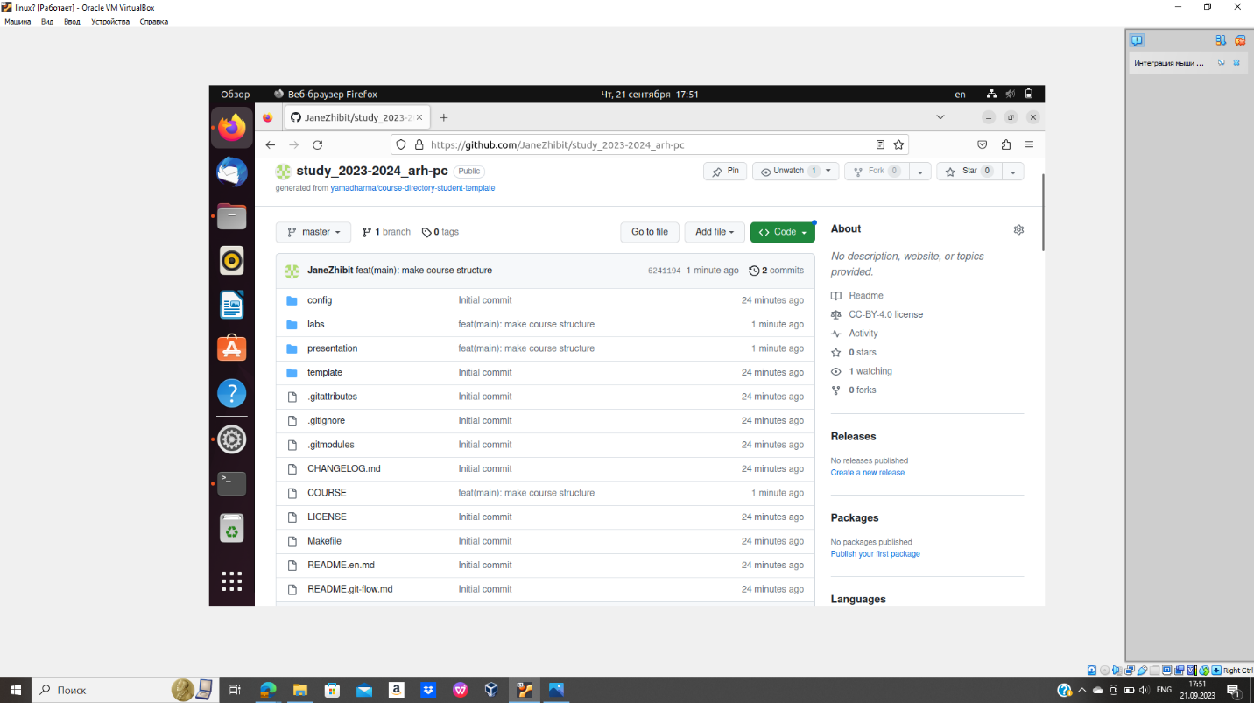

Рисунок 7.2 Проверка на наличие каталога во внешнем репозитории.

**Описание выполнения заданий для самостоятельной работы:**

**Выводы:**

В ходе выполнения раб

Познакомиться с системой контроля версий git, изучить ее идеологию и применение, приобрести практические навыки при работе с данной системой.